第4章 地質調査による活断層調査
4.1
新潟県中越地震における地震断層と地表変状の構造地質学的調査および地下水変動調査

豊島剛志¹・小林健太¹・岩下享平¹・大塚洋之¹・佐藤早苗²・氏原英敏²・大川直樹²・大橋聖和²・和田幸永¹・小安孝幸¹・小河原孝彦²・山本 亮⁴・渡部直喜³・立石雅昭²

1：新潟大学大学院，2：新潟大学積雪地域災害研究センター，3：新潟大学理学部，4：帝国石油株式会社

2004年新潟県中越地震の本震・余震域周辺地域において，構造地質学的視点から地表変状を観察し，地震断層探査を行った．また，地震に伴った地下の断層等の動きや環境変化をみるために，消雪井戸等の地下水変化の調査を行った．

中越地震の地質学的背景と中越地域の地質構造
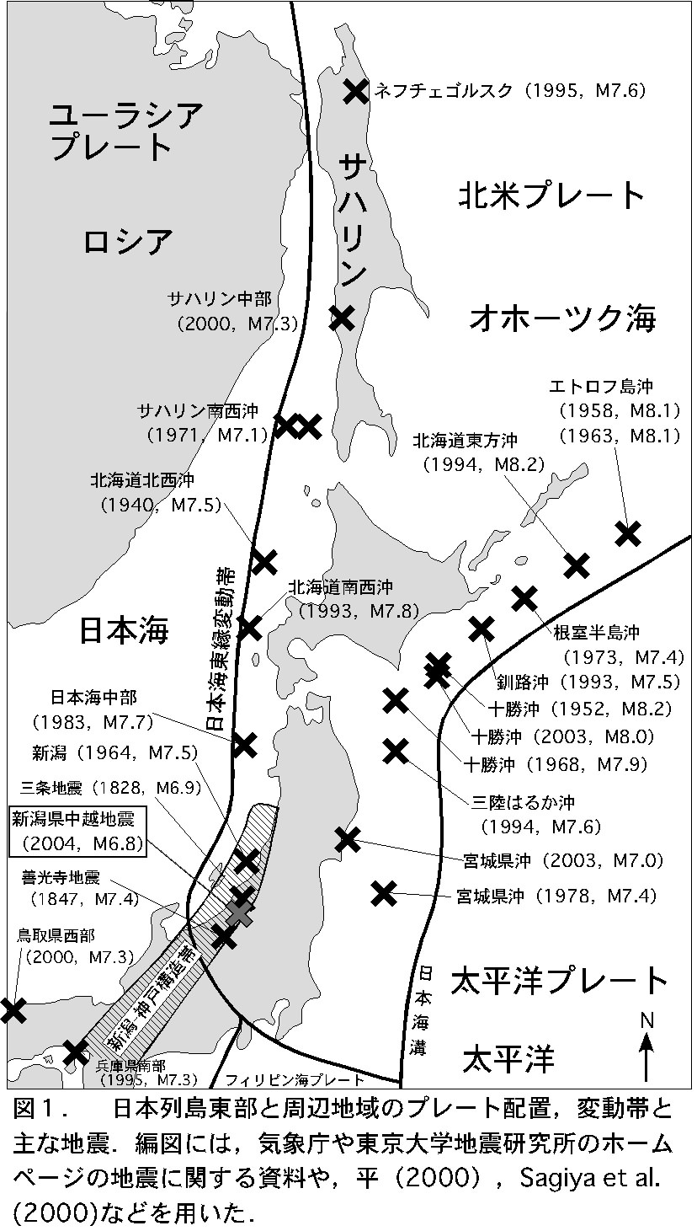
地震が発生した新潟県中越地域は，「新潟トレンド」と呼ばれる北北東-南南西方向に延びた地形（丘陵や平野，盆地）と地下構造（褶曲，断層，活断層，活褶曲）で特徴付けられる（図１，２）．このような特徴は，日本海東縁にも連続し，日本海東縁変動帯（平，2000）と呼ばれている（図１）．したがって，中越，下越地域は，日本海東縁変動帯が陸上に上がった部分であるとも言える．新潟地震（1964年），サハリン南西沖地震（1971年）日本海中部地震（1983年），北海道南西沖地震（1993年），ネフチェゴルスク地震（1995年）など，Ｍ７クラスの巨大地震がしばしば発生するゾーンの延長部に当たる．
このような地帯の断層の中には，長い活動の歴史を持つものもたくさんある．それら断層の多くは，約2000万年前，日本海が開いた時に地殻が西北西-東南東方向に引き伸ばされたためにできた断層で，200-300万年前以降，逆に西北西-東南東方向に圧縮されて，逆に動き始めた（Tamaki et al., 1992；Okamura et al., 1995；平，2000）．この圧縮によって，新潟トレンドの活断層・活褶曲が活動を始め，同様の方向に延びる丘陵が隆起し，平野や盆地が形成された．その動きは現在も続いている（平，2000；平・岡村，2000など）．このようにしてできた丘陵の一つが魚沼丘陵で，その地下に中越地震の本震・余震域がある．したがって，中越地震は，200-300万年前から続く丘陵隆起を引き起こした変動の一つとして捉えることができる．
また，現在の地殻変動から見ると，中越地震の本震・余震域は，新潟から神戸にかけて北北東-南南西から北東-南西方向に延びる，国内有数の歪集中帯（新潟-神戸構造帯：Sagiya et al., 2000）の内部にある．この構造帯では，西北西-東南東方向の短縮量が大きく，その方向の圧縮によって，兵庫県南部地震や新潟地震など，Ｍ７以上の巨大地震が多数発生している（図１）．
さらに，中越地震は，日本海東縁から新潟にかけての，北米プレート・ユーラシアプレート間の収束型プレート境界の新生（中村・小林，1983）に関連した変動であるという見方もできる．いずれにしても，中越地震は，起こるべくして起こった地震である．

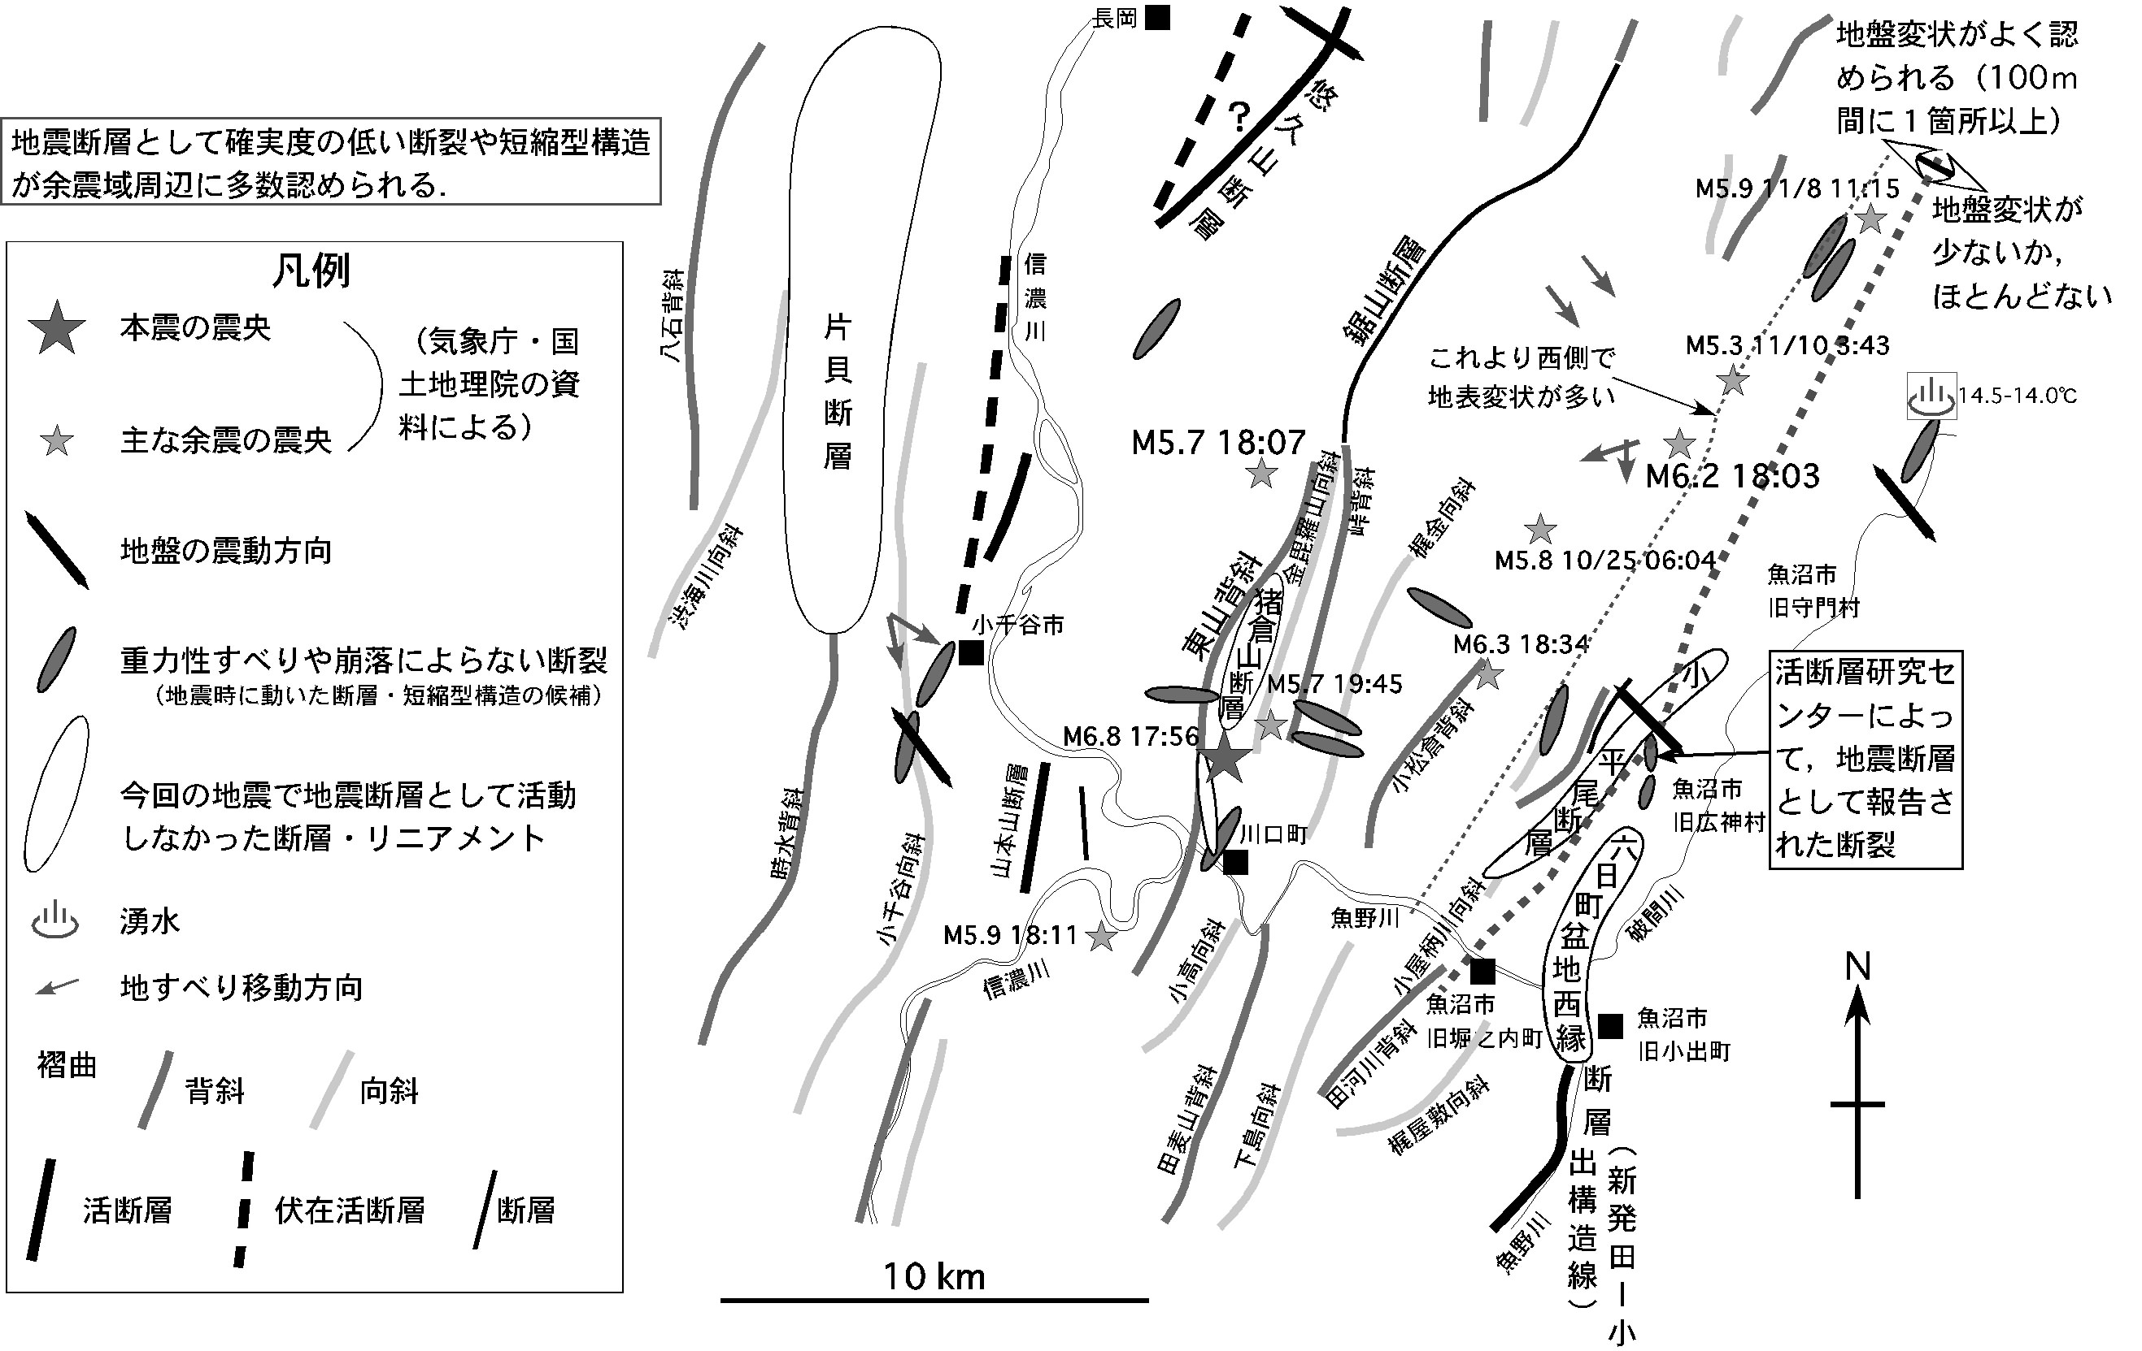
図２ 新潟県中越地震余震域における地質構造と地震断層候補（確実度は低い）の分布．褶曲・断層を示すベースマップとして，日本油田・ガス田図No.13「新潟県中部地域」，5万分の1地質図幅「長岡」，「小千谷」，「岡野町」，新潟県地質図（2003年版20万分の1），活断層詳細デジタルマップを使用した．

中越地震に伴う地震動災害
中越地震によって，亀裂，陥没，隆起，地すべり，重力性の崩落，噴砂など，様々な地表変状が生じた．これらのほとんどが地震動に伴った破壊や重力性の構造である．重力性の崩落，地すべりに伴って形成したと考えられる西傾斜の逆断層も認められる（図２，３a）．過去の断層面を使い，地震に伴って大規模な地すべりが発生している場合もある（図３b, c）．
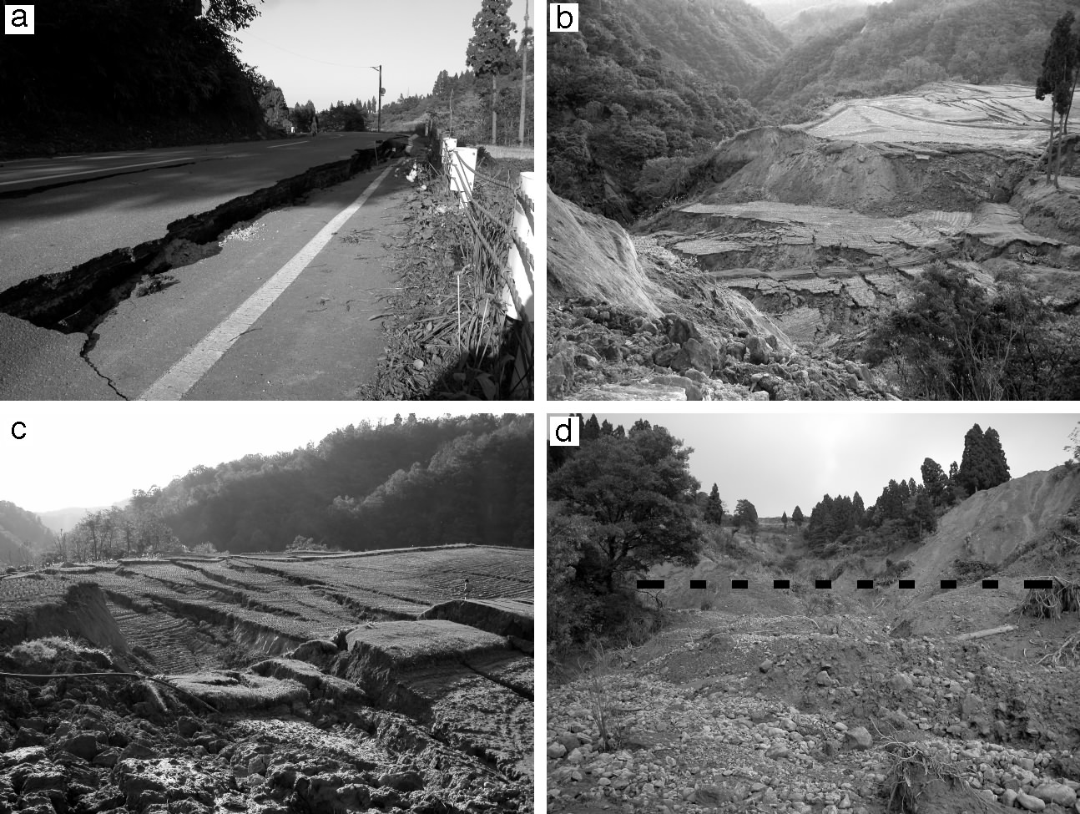
図３ 地震に伴って発生した地すべりおよび重力性の崩落．a：栃尾市半蔵金地区の道路をずらす逆断層．b，c：魚沼市旧広神村の田圃における大規模な重力性の崩落と地すべり．d：川口町荒谷東方の猪倉山断層付近における大規模な崩落

小千谷市街には様々な地表変状が形成され，以下のような特徴が認められる（図４）．
（1）若葉一丁目/土川での西北西−東南東方向の高速短縮（変位），若葉三丁目のマンホール抜け上がり（液状化）・マンホール外壁や自販機底面の“条線”（振動），GPS観測結果（隆起）などで代表される「振動・変位帯」が，小千谷市街を北北東−南南西に貫いている．
（2）「振動・変位帯」が本震の震源断層に連なる可能性は低い．浅層地質（例えば，第三・四紀層中の小千谷向斜の東翼）に規制されて発生した二次的な“地震性断層”である可能性が高い．
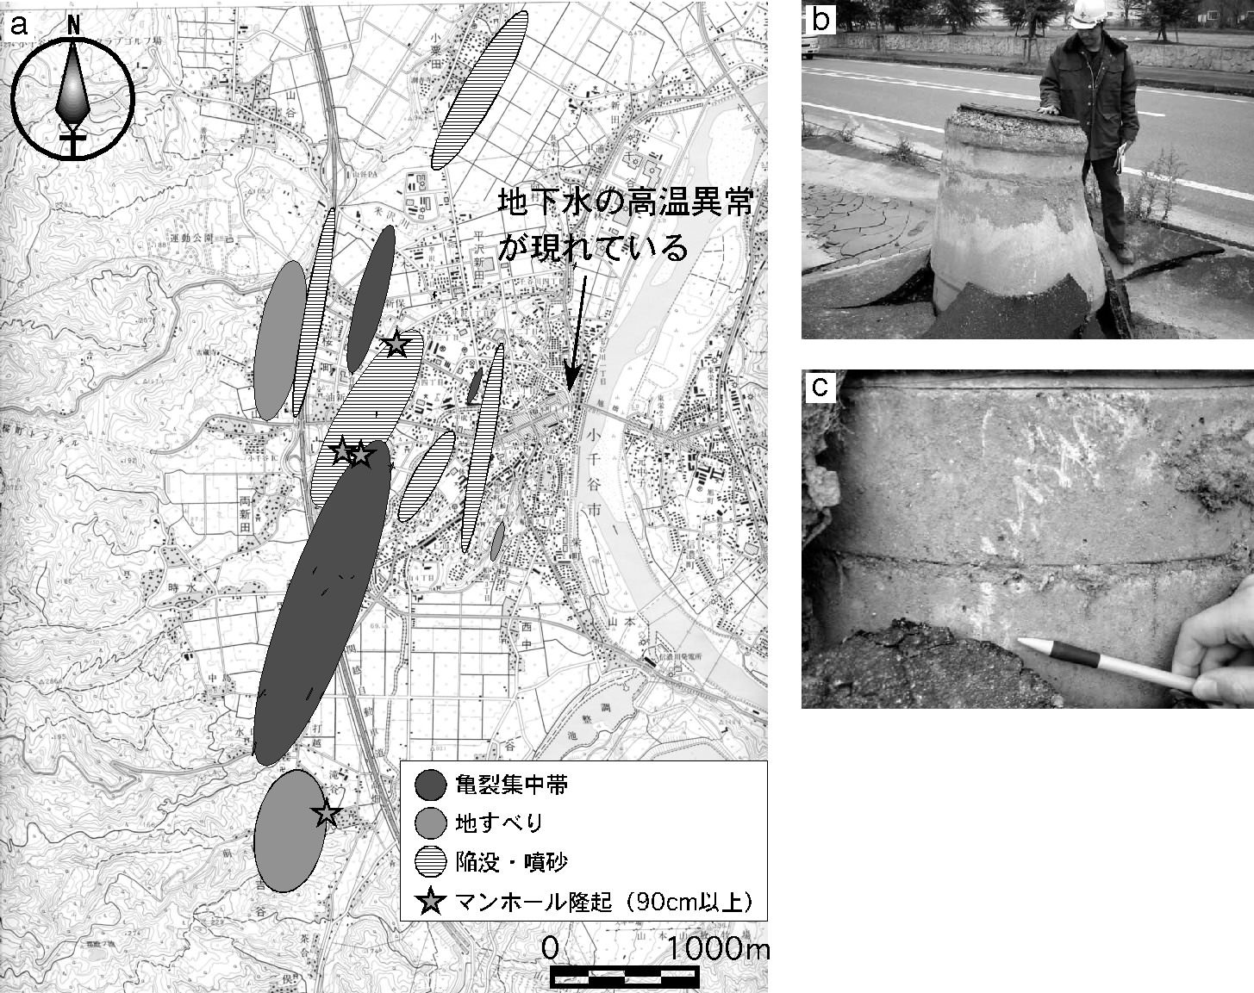
図４ 小千谷市街に認められる地表変状．a:地表変状の分布．北北東-南南西のトレンドを持って集中する．b：マンホールの抜け上がり．c：抜け上がったマンホールの側面に認められる条線．地震時の振動を示すと考えられる．

中越地震震源断層と地質構造
主な地質構造（大規模断層，活断層）周辺における地震断層の探査結果を以下に述べる（図２）．
１）新発田-小出構造線
（１）破間川中流域（魚沼市旧守門村長鳥南方）
破間川中流域の河岸，新発田−小出構造線沿いには，粉砕・破砕された花崗岩（脆性断層岩類，特にカタクレーサイト）が幅数100mの幅で分布する．そこには，中越地震の際に再活動・再変形した形跡や，地震断層と判断される新しいすべり面は認められない．なお，西側の第三紀層との境界断層は露出していないが，断層岩類を被っている段丘礫層や不整合面の変位は認められない．したがって，新発田-小出構造線沿いの古傷（断層岩類）は地震時に動かなかったと結論される．また，段丘面形成後の累積変位は，存在しないかごくわずかである．
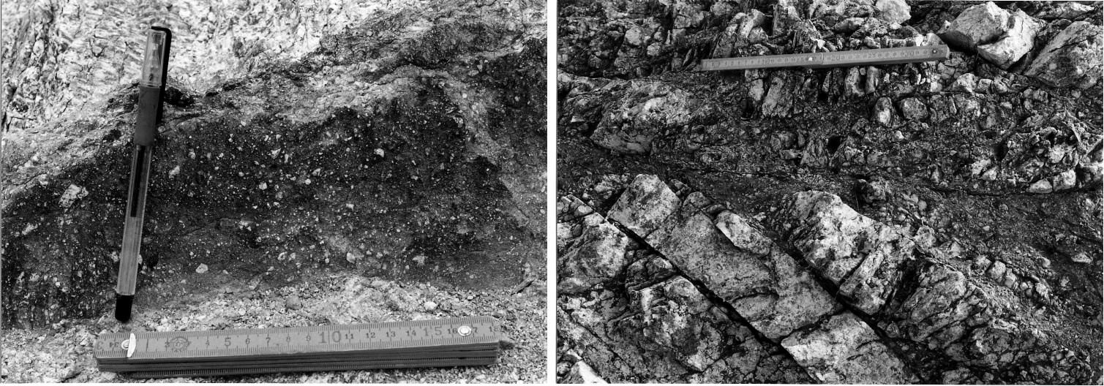
図５ 新発田-小出構造線沿いの花崗岩起源の脆性断層岩

（１）魚沼市旧守門村長鳥〜西名地域
長鳥東方の段丘面上の農道において，アスファルト舗装の破壊とコンクリート製側溝の湾曲が観察された（図６a，b）．アスファルト舗装には，北西−南東，北東−南西，南北，東西などの方向に亀裂が形成され，それらに境された舗装ブロックが北西および南東に水平変位している（図６a，b）．地震時の震動による地表変状と考えられる．
守門村西名南部の道路と畑において，N30-35E方向の亀裂とN45-50E方向の亀裂が雁行配列をして，亀裂帯を形成しているのが観察された（図６c）．亀裂帯はN30-35E方向に延びて，左ずれを示していた．現地の地形や斜面方向（北）からみて，左ずれを示すこれらの亀裂が地震時の重力性崩落や地すべりによって形成されたとは考え難い．この変状が観察された地点は，新発田−小出構造線が通過する位置にある．
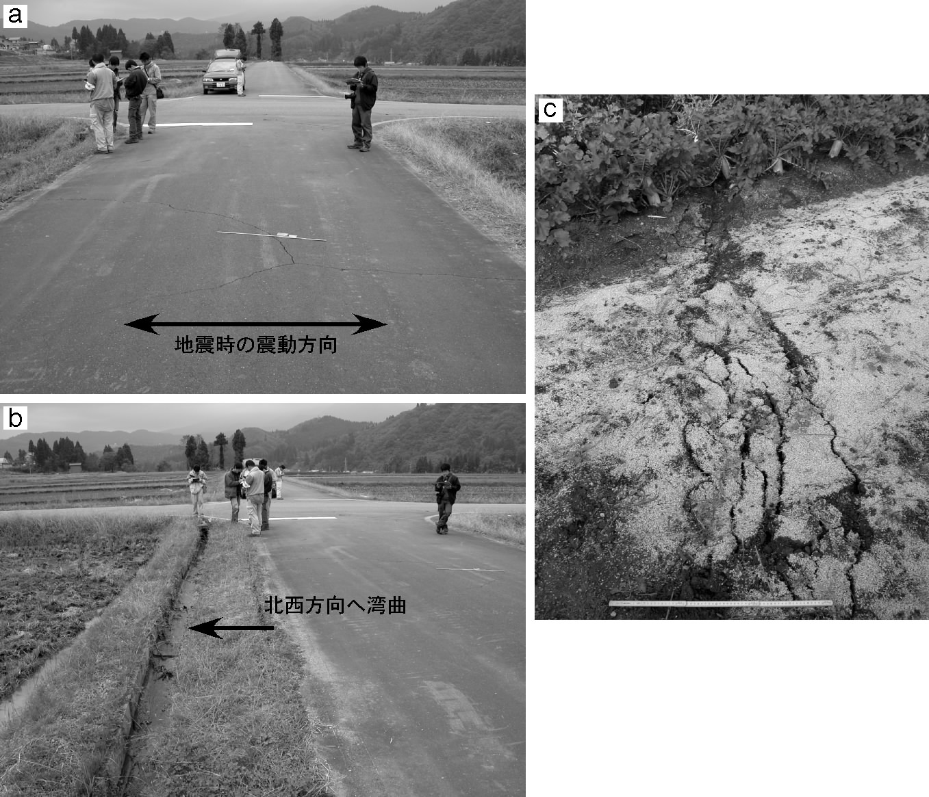
図６ 魚沼市旧守門村長鳥-西名地域における新発田-小出構造線に沿った地表変状．a：アスファルト舗装の破壊（長鳥），b：コンクリート製側溝の湾曲（長鳥），c：左ずれを示す亀裂群（西名）．
（２）魚沼市旧守門村西名東部の湧水
魚沼市旧守門村西名東部の西川河岸において，淡灰色粘土を含む湧水が観察された．X線回折計を用いた分析によると，湧水に含まれる粘土は，主にハロイサイトとイライトからなる（分析者：間嶋寛紀）．現地で測定された水温は，以下の通り．この地点は，新発田−小出構造線が通過する位置にあたり，湧水は断層沿いに深部から上昇してきたと考えられる．
月日 | 湧水 | 河川水
11月26日 | 14.5度 | 11.0度
11月29日 | 13.0度 | 8.0度
12月3日 | 13.0度 | 7.0度

２）猪倉山断層
東山背斜の東翼で猪倉山断層が通るとされている多くの場所は，地層の傾斜の急変帯にあたり，地表には断層のないことが明らかとなった．地震断層は認められないが，崩壊が著しい場合がある（図２，３d）．東山背斜西方に位置する荒谷トンネル内北部には，ほぼN80W方向の亀裂が複数生じており，最大3.5ｃｍの左横ずれ変位を示している．
３）小平尾断層
魚沼市旧広神村小平尾周辺地域における地表変状を調査し，小平尾断層の地震断層としての可能性について検討した．その結果は，以下の通りである．
（1）国道352号線の旧道で小平尾断層が通るとされている地点付近では，アスファルト舗装の端部と消雪パイプ設置のコンクリート部が盛り上がっている（図７a，b）．すぐ横の家屋やコンクリート製側溝には変形が無い．逆断層（地震断層）ではなく，地震に伴って舗装が横滑りし，埋設された消雪パイプが歪んだため，局所的に盛り上がった可能性が高い．
（2）その北東方の地盤には，小平尾断層にほぼ平行（北東−南西）な地震時に形成された開口亀裂がある（図７c）．盛り土の南東端（斜面下方側）にあたり，本震後に斜面側が沈下しつつ開口が進んでいる（地元の方の話）．またコンクリート製溝の斜面側への撓みが認められる．亀裂の北東延長部では新たな亀裂が盛り土中に開口しつつある．これらは，地震に伴う地すべりや重力性の崩落によって引き起こされた可能性が非常に高い．
（3）地表変状が発生している場所は，斜面や地形の傾斜が大きく変わる所（傾斜の急変点）や，盛り土と天然地盤の境界部である（図７d）．
（4）小平尾地区では，地すべりや重力性の崩落，不同沈下によるとみなされる小規模な地表変状が，小平尾断層付近でも，離れた地点でも同等の発達程度で認められる．
（5）小平尾断層延長部の他の地域で，まれに認められる地表変状は，全て重力性の崩落や地すべり，不同沈下に伴うものであり，地震断層を示す地表変状は認められない．
（6）小平尾断層とは関係なく，斜面や地形の傾斜急変点，盛り土と天然地盤の境界部において，地表変状の著しい場所がある．
（7）これらのことから，小平尾断層は地震断層として活動した可能性は低いと結論される（図２）．
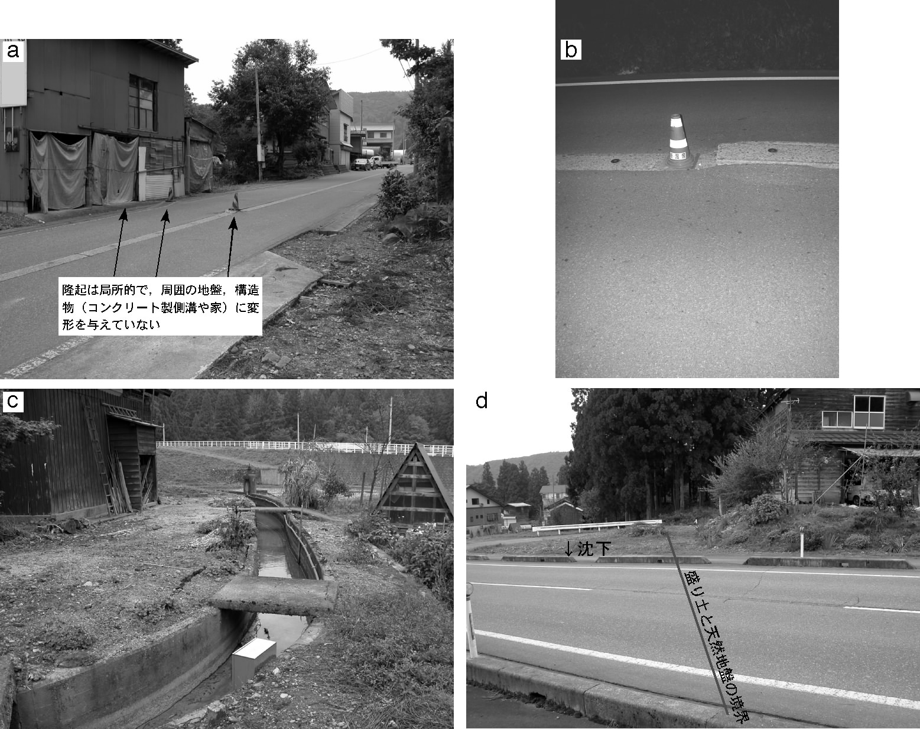
図７ 小平尾断層周辺の地表変状（魚沼市旧広神村小平尾地区）．a：アスファルト舗装の端部と消雪パイプ設置のコンクリート部のみの隆起．他の部分には変状はない．b：消雪パイプ設置のコンクリート部のみ隆起．c：小平尾断層にほぼ平行（北東−南西）な地震時に形成された開口亀裂（盛り土の南東端）．d：国道352号線の盛り土と天然地盤の境界部における不同沈下．

４）六日町盆地西縁断層北部
魚沼市旧堀之内町東部地域における地表変状を調査し，六日町盆地西縁断層北部の地震断層としての可能性について検討した．その結果は，以下の通りである（図２，８）．
（1）堀之内町下倉地区付近では，マンホール・コンクリート製側溝・盛り土と天然地盤境界付近における不同沈下，電柱の傾動がわずかに認められる（図８）．六日町盆地西縁断層が通過する場所は，盛り土と天然地盤境界や地形傾斜の急変点に位置する．そこでの変状は，人工の構造物に由来するわずかな不同沈下のみである．国道17号線には変状が認められない．国道17号線は，写真の左側で，六日町盆地西縁断層を横切っている．
（2）関越道の下倉トンネル出口付近には，盛り土と天然地盤境界で不同沈下が生じている．道路（盛り土側）の沈降が認められるものの，周囲のコンクリート擁壁や高速道路下のコンクリート製トンネル・水路には変状が認められない．
（3）下倉地区を含む堀之内町東部では，六日町盆地西縁断層付近に地表変状が集中しない．
（4）二度目の調査（11月13日に実施）関越道下のトンネル・水路の継ぎ目で，新たに最大1cmのずれが複数生じていたが，ずれのセンスは一定でない．
（5）以上のことから，小平尾断層と同様，六日町盆地西縁断層北部は地震断層として活動した可能性は極めて低いと考えられる（図２）．

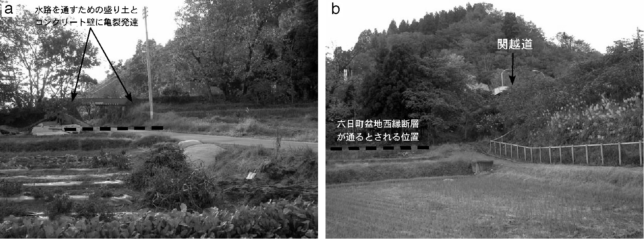
図８ 魚沼市旧堀之内町東部における六日町盆地西縁断層北部．

中越地震による地下水異常
２００４年１０月２３日新潟県中越地震が発生した。今回地震の発生した中越地域は、新発田−小出構造線をはじめとする多くの北北東−南南西方向の走向を持つ活断層・活褶曲によって特徴付けられる。
本地域は豪雪地帯として知られており、多数の消雪井戸を有している。大木ら（１９９８）は、今回の地震が発生する以前に，新潟県内において広域的に消雪井戸地下水の水温・電気伝導度・水質を測定し，複数の温度異常地帯の存在を明らかにした。彼らは地震を起こしうる活断層に沿って深部の高温地下水が上昇してくるために，これらの地下水温異常が生まれたとしている。我々は，彼らによって示された中越地震前の地下水温・水質分布や温度異常地帯が，中越地震に関係してどのように変化したか，地下の断層等の動きを反映しているかをみるために，消雪井戸等の地下水の調査を開始した．
現在までの調査の結果，かつての複数の水温異常地帯において，中越地震に伴う著しい温度上昇が認められた．悠久山断層周辺では最大20度まで地下水温が上昇し，悠久山断層の南西への延長が考えられる小千谷市内では最大25度まで上昇している．一方，片貝断層付近では地下水温の上昇が認められない．また，これまで活断層が報告されていない地域においても，複数の地下水温の高温異常域が見出された．例えば，余震域である東山丘陵の南東縁の，新発田—小出構造線，または六日町盆地西縁断層の北方延長が通ると考えられる地域において，地下水温と電気伝導度の異常を見出した．また，東山丘陵（余震域）の東縁で，新発田—小出構造線が通る位置において，水温・電気伝導度・水質の異常を示す湧水が見つかった．これらの異常は，魚沼市旧守門村〜旧広神村周辺の新発田-小出構造線，六日町盆地西縁断層の北方延長として推定される伏在断層，悠久山断層，悠久山断層の南東延長として推定される伏在断層，小千谷市周辺信濃川西岸の伏在断層が，地表直下まで震源断層として活動した可能性を示している．

表１ 湧水の化学分析結果．湧水（西名湧水）の組成と比較するため，付近の河川水（西名河川水），西川左岸の西名新田の浅層地下水（西名新田地下水），右岸の守門温泉の源泉（守門温泉源泉）から水試料を採取して分析を行った（分析者：肥塚高之・渡部直樹）．その結果，西名湧水は，Na，Cl，S0₄に富み，西名河川水や西名新田地下水と比較して異常な組成を示し，むしろ守門温泉源泉に近い水である．守門温泉の源泉は，湧水地点の北西約1kmにある．これらのことから，新発田−小出構造線に沿って，明瞭な地震断層は出現していないが，地表直下までが震源断層として活動した可能性があると考えられる．

これら地下水の異常は，中越地震に伴って発生した断層や断裂に沿って，地下深部の高温地下水が上昇したことを示すと考えられる．つまり，中越地震に伴う断層や断裂の形成が，地下深部の地下水循環を促したことになる．言い換えれば，悠久山断層，新発田—小出構造線，六日町盆地西縁断層の北方延長，未報告の伏在活断層などが，地下深部から地表直下にわたって，震源断層（地震性断層）として活動して，地震によって生じた地下の過度な流体圧・摩擦熱を解放した可能性がある．

結果・結論
2004年新潟県中越地震の余震域において，構造地質学的視点から地表変状を観察・調査した．その結果，以下のような結論を得た．
（１）従来知られていた活断層（六日町盆地西縁断層，小平尾断層，信濃川低地西縁断層：片貝断層など，同東縁断層：悠久山断層など），他の大規模な断層・地質境界（猪倉山断層，新発田−小出構造線）沿いに，明瞭な地震断層は認められない．主だった活断層・断層は，地震断層として，ほとんど活動していないらしい．
（２）それらの近傍では，地表・建造物の破壊がより顕著になる場合がある．斜面などの地形的特徴による被害の増大に加えて，一部では地表付近で地震動が増幅されたと考えられる．
（３）地震断層の候補として，確実度の低い断裂や短縮型構造が，余震域周辺に多数認められる．それらの多くは，地表付近での二次的なずれ（“地震性断層”）を示すと考えられるが，地震に伴って発生した重力性の崩落や地すべりに起因した変状である可能性も捨てきれない．
（４）国土地理院のホームページにて公開されている空中写真を見ると，猪倉山断層の東方に，数百ｍ〜約２ｋｍにわたって連続する，北西−南東方向の断裂（“地震性断層”）が複数認められる（図１）．余震域には，これら断裂に代表されるような，震源断層と直交あるいは大きく斜交する断裂（断層）も存在する．
（５）深部起源の湧水や消雪井戸の水温異常からみて，魚沼市旧守門村〜旧広神村周辺の新発田-小出構造線，六日町盆地西縁断層の北方延長として推定される伏在断層，悠久山断層，悠久山断層の南東延長として推定される伏在断層は，深部〜地表直下までが震源断層として活動した可能性がある．
（６）猪倉山断層は，地表に露出していない可能性が大きい．地表では，地層面の走向・傾斜が急変する場所にあたる．
（７）過去の断層面を使って，地震に伴う地すべりが発生している場所もある．
（８）消雪井戸水などの地下水の異常は，魚沼市旧守門村〜旧広神村周辺の新発田-小出構造線，六日町盆地西縁断層の北方延長として推定される伏在断層，悠久山断層，悠久山断層の南東延長として推定される伏在断層，小千谷市周辺信濃川西岸の伏在断層が，地表直下まで震源断層として活動した可能性を示している．

